Министерство образования

Учреждение образования

«Белорусский государственный университет информатики и радиоэлектроники»

Факультет компьютерного проектирования

Кафедра инженерной психологии и эргономики

Отчет по лабораторной работе №3

«Использование языка программирования Swift: структуры и классы, методы»

Выполнил: Крукович А.В.

Студент группы 310902

Проверил: Усенко Ф.В.

Минск 2024

Цель работы – Выполнить разработку приложения с использованием языка программирования Swift: структуры и классы, методы.

Задание. Класс «Товар» содержит следующие закрытые поля: название товара, название магазина в котором продается товар стоимость товара в рублях Класс «Склад» содержит закрытый массив товаров. Обеспечить следующие возможности: вывод информации о товаре по номеру с помощью индекса; вывод информации о товаре, название которого введено с клавиатуры; сортировку товаров по названию магазина, по наименованию и цене; операцию сложения товаров, выполняющую сложение их цен.

**Код на языке Swift:**

**Package.swift**

**// swift-tools-version:5.7**

**import PackageDescription**

**let package = Package(**

**name: "Sasha3",**

**platforms: [**

**.macOS(.v12), // Указываем платформу для проекта**

**],**

**dependencies: [],**

**targets: [**

**.target(**

**name: "ProductModule",**

**dependencies: []**

**),**

**.target(**

**name: "WarehouseModule",**

**dependencies: ["ProductModule"] // Зависимость от ProductModule**

**),**

**.target(**

**name: "MainModule",**

**dependencies: ["WarehouseModule", "ProductModule"]**

**)**

**]**

**)**

**MainModule\main.swift**

**// main.swift**

**import Foundation**

**import WarehouseModule**

**import ProductModule**

**// Создание товаров**

**let product1 = Product(name: "Товар 1", storeName: "Магазин A", price: 150.0)**

**let product2 = Product(name: "Товар 2", storeName: "Магазин B", price: 200.0)**

**let product3 = Product(name: "Товар 3", storeName: "Магазин A", price: 120.0)**

**let product4 = Product(name: "Товар 4", storeName: "Магазин C", price: 250.0)**

**// Создание склада**

**let warehouse = Warehouse()**

**// Добавление товаров на склад**

**warehouse.addProduct(product1)**

**warehouse.addProduct(product2)**

**warehouse.addProduct(product3)**

**warehouse.addProduct(product4)**

**// Вывод всех товаров**

**print("Все товары на складе:")**

**for product in warehouse.getAllProducts() {**

**print(product.description())**

**}**

**// Поиск товара по имени**

**print("\nПоиск товара по имени 'Товар 3':")**

**if let foundProduct = warehouse.getProductByName("Товар 3") {**

**print(foundProduct.description())**

**} else {**

**print("Товар не найден.")**

**}**

**// Сортировка товаров по названию магазина**

**print("\nСортировка по названию магазина:")**

**warehouse.sortByStoreName()**

**for product in warehouse.getAllProducts() {**

**print(product.description())**

**}**

**// Сортировка товаров по названию**

**print("\nСортировка по названию товара:")**

**warehouse.sortByName()**

**for product in warehouse.getAllProducts() {**

**print(product.description())**

**}**

**// Сортировка товаров по цене**

**print("\nСортировка по цене:")**

**warehouse.sortByPrice()**

**for product in warehouse.getAllProducts() {**

**print(product.description())**

**}**

**// Сложение цен двух товаров**

**let totalPrice = product1 + product2**

**print("\nОбщая стоимость Товара 1 и Товара 2: \(totalPrice) руб.")**

**ProductModule\Product.swift**

**// Product.swift**

**import Foundation**

**public class Product {**

**private let name: String**

**private let storeName: String**

**private let price: Double**

**// Инициализация товара**

**public init(name: String, storeName: String, price: Double) {**

**self.name = name**

**self.storeName = storeName**

**self.price = price**

**}**

**// Геттеры для доступа к данным товара**

**public func getName() -> String {**

**return name**

**}**

**public func getStoreName() -> String {**

**return storeName**

**}**

**public func getPrice() -> Double {**

**return price**

**}**

**// Описание товара**

**public func description() -> String {**

**return "Товар: \(name), Магазин: \(storeName), Цена: \(price) руб."**

**}**

**}**

**// Дополнительная функция для сложения цен товаров**

**public func +(lhs: Product, rhs: Product) -> Double {**

**return lhs.getPrice() + rhs.getPrice()**

**}**

**WarehouseModule\Warehouse.swift**

**// Warehouse.swift**

**import Foundation**

**import ProductModule // Подключаем модуль ProductModule**

**public class Warehouse {**

**private var products: [Product]**

**// Инициализация склада с пустым массивом товаров**

**public init() {**

**self.products = []**

**}**

**// Добавление товара на склад**

**public func addProduct(_ product: Product) {**

**products.append(product)**

**}**

**// Получение товара по индексу**

**public func getProduct(at index: Int) -> Product? {**

**guard index >= 0 && index < products.count else {**

**return nil**

**}**

**return products[index]**

**}**

**// Поиск товара по названию**

**public func getProductByName(_ name: String) -> Product? {**

**return products.first { $0.getName().lowercased() == name.lowercased() }**

**}**

**// Сортировка товаров по магазину, названию и цене**

**public func sortByStoreName() {**

**products.sort { $0.getStoreName() < $1.getStoreName() }**

**}**

**public func sortByName() {**

**products.sort { $0.getName() < $1.getName() }**

**}**

**public func sortByPrice() {**

**products.sort { $0.getPrice() < $1.getPrice() }**

**}**

**// Получение всех товаров**

**public func getAllProducts() -> [Product] {**

**return products**

**}**

**}**

**Скриншот работающей программы:**

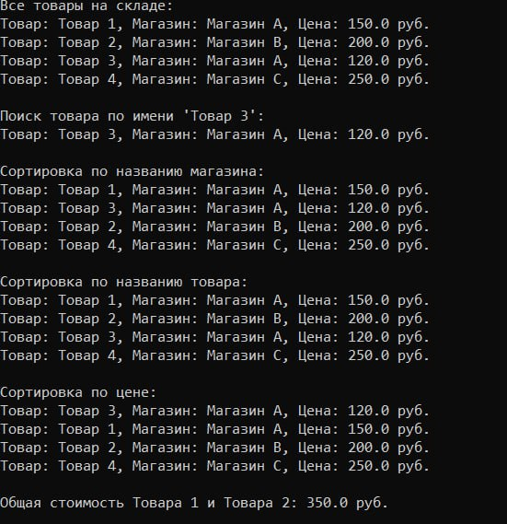

**Рисунок 1 - Результат выполнения программы**

**Вывод: В этой лабораторной работе мы разработали приложение на языке программирования Swift, используя структуры, классы и методы. Функционал приложения был разбит на несколько пакетов, учитывая логику работы, и была сделана валидация вводимых значений.**